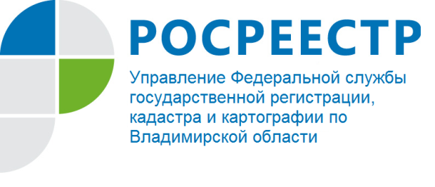
ПРЕСС-РЕЛИЗ

Росреестр начал прием документов на регистрацию прав через Интернет по новому законодательству.

Федеральная служба государственной регистрации, кадастра и картографии (Росреестр) начала принимать в электронном виде документы для государственной регистрации прав на недвижимость в соответствии со вступившим в силу с 1 января 2017 года Федеральным законом № 218-ФЗ «О государственной регистрации недвижимости».
Запуск сервиса по подаче документов на регистрацию прав через Интернет позволяет гражданам и бизнесу напрямую обратиться в Росреестр за получением одной из наиболее популярных и сложных услуг ведомства. Благодаря современным информационным технологиям заявители могут не терять время на визит в офис и не зависеть от действий чиновника. В 2016 году с помощью электронного сервиса в Росреестр подано 401 тыс. заявлений о государственной регистрации прав. В Управление Росреестра по Владимирской области в 2016 году с помощью электронного сервиса было подано 1664 заявления, а в период с 01.01.2017 по 09.02.2017 - 26 заявлений.
С помощью сервиса можно подать заявление и необходимые документы для регистрации перехода или прекращения права на объект недвижимости, ограничения и обременения прав для объектов, сведения о которых содержатся в Едином государственном реестре недвижимости (ЕГРН). Сведения из ЕГРН об объекте недвижимости можно получить в электронном виде с помощью специального сервиса на сайте Росреестра.
Подать документы на государственную регистрацию прав на объекты, учтенные в ЕГРН, заявители могут удобным для них способом – в электронном виде и при личном обращении в офисы Филиала ФГБУ «ФКП Росреестра» по Владимирской области или многофункциональные центры «Мои документы».
Статьей 16 Закона № 218-ФЗ устанавливаются сроки осуществления государственного кадастрового учета и (или) государственной регистрации прав. Так, например, при приеме органом регистрации прав заявления на осуществление государственной регистрации прав и прилагаемых к нему документов срок предоставления услуги составляет 7 рабочих дней, а при приеме в МФЦ заявления на осуществление государственной регистрации прав и прилагаемых к нему документов срок предоставления услуги в подобном случае составит 9 рабочих дней.
На территории Владимирской области с 01.02.2017 приказом руководителя Управления Росреестра по Владимирской области срок государственной регистрации прав на недвижимое имущество по заявлениям, принятым в многофункциональных центрах предоставления государственных и муниципальных услуг, расположенных в городах Александров, Вязники, Гороховец, Камешково, Киржач, Меленки, Ковров, Судогда и Юрьев-Польский, сокращен до 7 рабочих дней.
В соответствии с 218-ФЗ на сайте Росреестра доработаны и запущены сервисы «Личный кабинет правообладателя» и «Личный кабинет кадастрового инженера», а также сервис «Справочная информация по объектам недвижимости в режиме online», которые предоставляют актуальную информацию из ЕГРН об объекте недвижимости. В личном кабинете правообладателя доступен сервис «Офисы и приемные. Предварительная запись на прием», который предоставляет заявителю возможность заранее спланировать визит в офис Федеральной кадастровой палаты для получения услуг Росреестра.
Также на сайте открыт доступ к сервисам, которые позволяют получать информацию о ходе оказания услуги («Проверка исполнения запроса (заявления)»), проверить корректность электронной подписи и распечатать полученную в электронном виде выписку («Проверка электронного документа»).

Киржачский отдел Управления Росреестра по Владимирской области

